**КИЇВСЬКИЙ НАЦІОНАЛЬНИЙ УНІВЕРСИТЕТ**

**імені ТАРАСА ШЕВЧЕНКА**



**ФАКУЛЬТЕТ ІНФОРМАЦІЙНИХ ТЕХНОЛОГІЙ**

**Кафедра прикладних інформаційних систем**

**Звіт до лабораторної роботи №1**

**з курсу**

**«Паралельні та розподілені обчислення»**

*студентки 3 курсу*

*групи ПП-32*

*спеціальності 122 «Комп'ютерні науки»*

*ОП «Прикладне програмування»*

Олефір С.В.

*Викладач:*

к.ф.-м.н. Шолохов О.В.

Білий Р.О.

**Київ – 2023**

**Тема:** Розгортання Ubuntu на Windows 10, використовуючи WSL. Розгортання проекту у віртуальному середовищі.

**Мета:** Отримання практичних навичок з розгортання проекту у віртуальному середовищі, використовуючи технології WSL / Docker.

**Хід роботи:**

Встановлимо підсистему для розгортання системи Linux під Windows за допомогою команди *wsl --install*.

Налаштуємо:

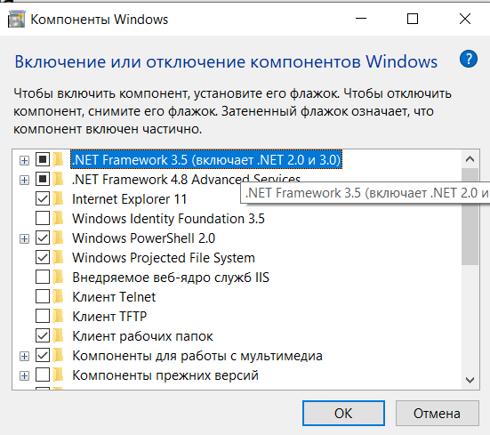

Далі встановимо wsl2, версію за замовчуванням за допомогою команди *wsl –set-default-version 2*. Також встановимо ОС Ubuntu-22.04 через команду *wsl –install –d Ubuntu-22.04*

Встановимо програму-контейнеризатор Docker, та увімкнемо її інтеграцію з ОС Ubuntu.

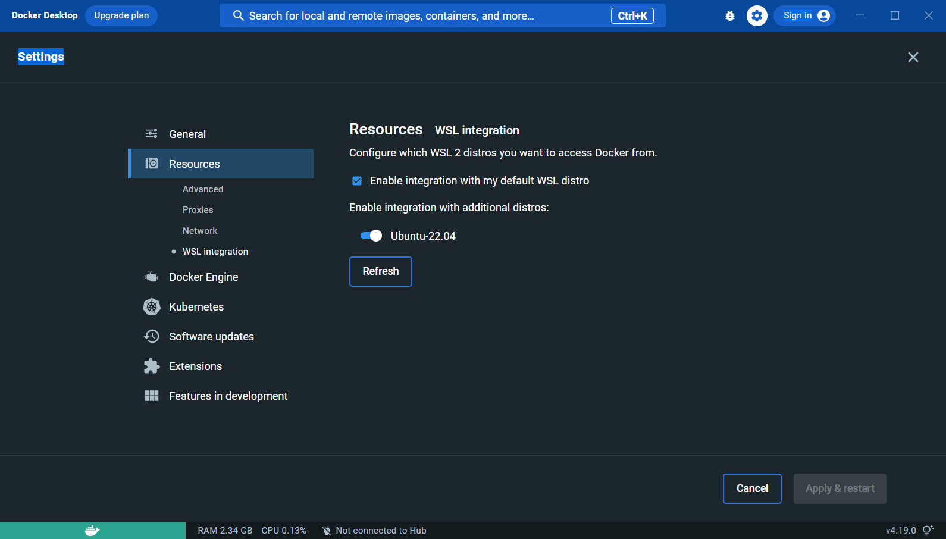

Виведемо усі встановлені дистрибутиви в системі, та встановимо Ubuntu-22.04 – дистрибутивом за замовчуванням.

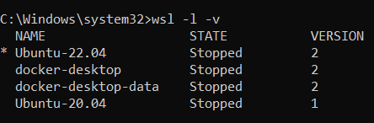

Заходимо у підсистему Ubuntu та встановлюємо сервер MySQL

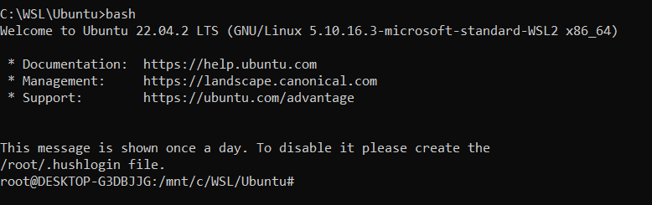

Запускаємо сервер MySQL

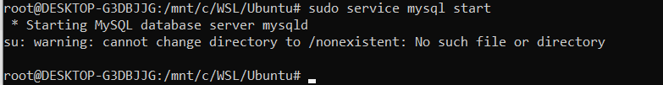.

Створила користувача ssonia через команду

CREATE USER ' ssonia'@'localhost' IDENTIFIED BY 'password';.

Виконаємо вхід:

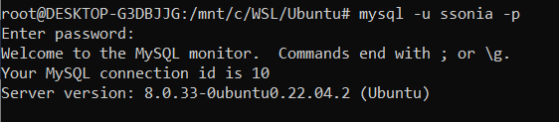

Встановлення розширення wsl у VSCode для подальшої праці в ньому

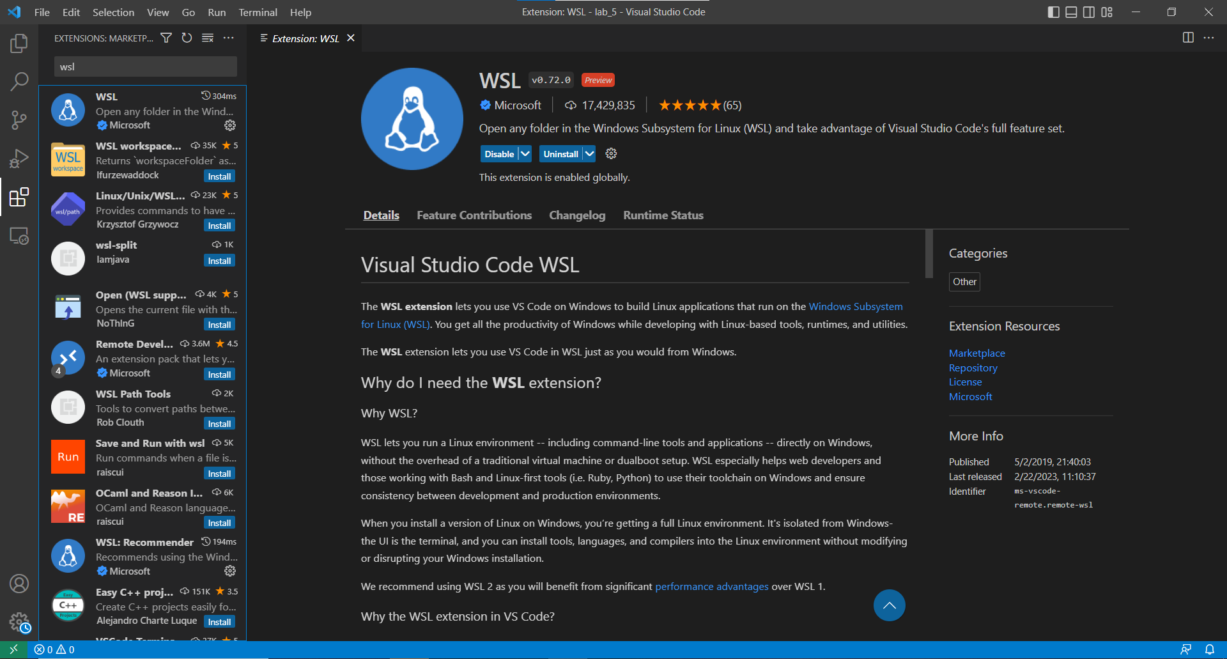

Створюємо папку проекту у віртуальному середовищі через термінал, з використанням команди mkdir. Відкриємо цю папку у VSCode. В терміналі запустимо MySQL, та спробуємо виконати прості запити, як подивитись існуючи бази даних, та таблицю в одній з баз даних.

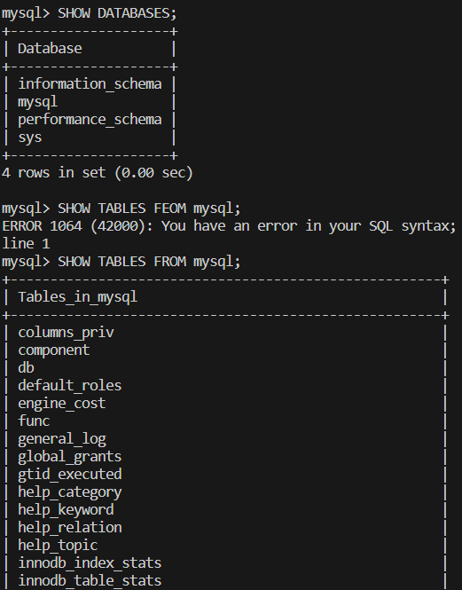

Зробимо простий запит SELECT *

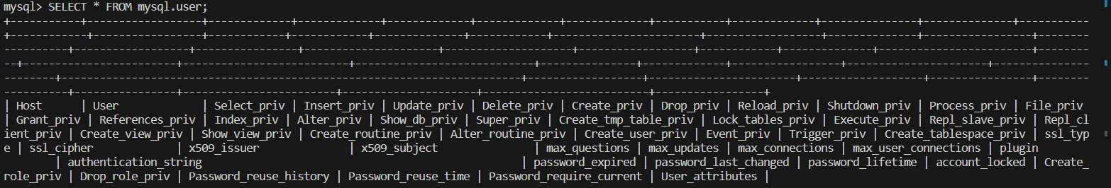

**Висновки:** Отже, в цій лабораторній роботі було отримано практичні навичоки з розгортання проекту у віртуальному середовищі, використовуючи технології WSL / Docker.